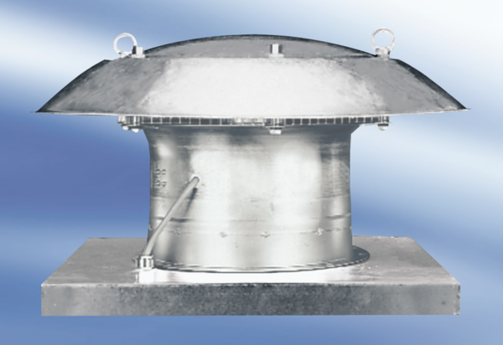Осевой крышный вентилятор DZD 30/84 AКомплект поставки: 1 штукАссортимент:
Номер артикула: 0087.0434Изготовитель: MAICO

